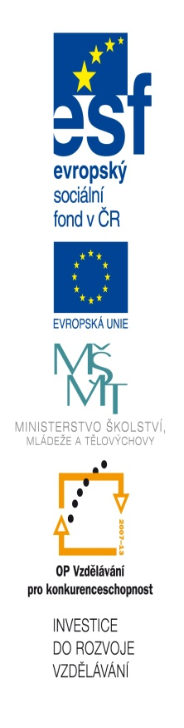

Základní škola, Klášterec nad Ohří,
Krátká 676, okres Chomutov
Název školy: ZŠ Klášterec nad Ohří, Krátká 676
Název materiálu: VY_32_INOVACE_03_42_ countable nouns
Autor: Lenka Špillerová
Číslo projektu: CZ.1.07/1.4.00/21.1115

Anotace: Pracovní list k procvičení slovní zásoby spojené s ne/počitatelnými podstatnými jmény. Žák zjišťuje, jak se původně nepočitatelné podstatné jméno může "proměnit" na počitatelné. Přiřazuje k jednotlivým obrázkům vhodné výrazy z tabulky a vzniklá slovní spojení překládá.

zdroje použitých obrázků
- www.office.microsoft.com
- http://www.animationlibrary.com/

Vyber ke každému obrázku správný výraz, dopiš ho a celé spojení přelož.
a ...................... of  a ......................of
.................................................... ...................................................
a ......................of  a .........................of 
................................................... ....................................................
a .......................of 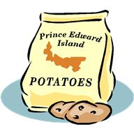 a..............................of 
.................................................... .......................................................
a ......................of  ........................ 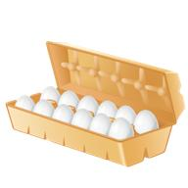
.................................................. ........................................................
a .....................of  a .........................of 
...................................................... ............................................................
a .......................of  a ..................................of 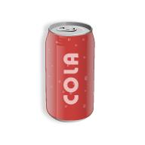
...................................................... ...............................................................
a ..........................of 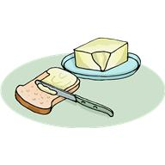 a ..............................of 
..................................................... .............................................................
1kgk
a ...................of   a ................................of 
1l
................................................... ..............................................................

a ...........................of 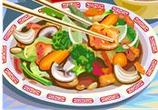 a ..............................of 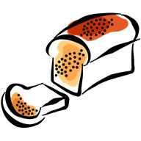
.................................................. ...............................................................
a .........................of a .............................of 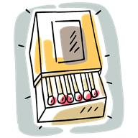
................................................. ..............................................................
a ..........................of  a .............................of 
............................................... ..............................................................
a .........................of  a ………………………..of 
................................................ …………………………………………………………..

litre, piece, carton, bottle, dozen, can, loaf, box, glass, tin, jar, packet, tube, sheet, bowl, cup, kilo, box, plate, cube, slice, bag, bar, bar

- Vyber ke každému obrázku správný výraz, dopiš ho a celou větu přelož.
a bar of a cup of
kostka mýdla šálek kávy
a piece of a bar of
kousek dortu tabulka čokolády
a bag of a glass of
taška brambor sklenice piva
a box of dozen
bonboniéra tucet vajec
a tin of a sheet of
konzerva rajčat arch papíru
a jar of a can of
zavařovací sklenice medu plechovka koly
a salice of a bottle of
plátek chleba lahev mléka
1kgk
a kilo of a litre of
1l
kilo banánů litr čaje

a plate of a loaf of
talíř zeleniny bochník chleba
a packet of a box of
sáček brambůrků krabička sirek
a carton of a tube of
karton mléka tuba pasty
a bowl of a cube of
mísa polévky kostka ledu

litre, piece, bottle, dozen, can, loaf, box, glass, tin, jar, packet, tube, sheet, bowl, cup, carton, kilo, box, plate, cube, slice, bag, bar, bar

